**Equipo 2**

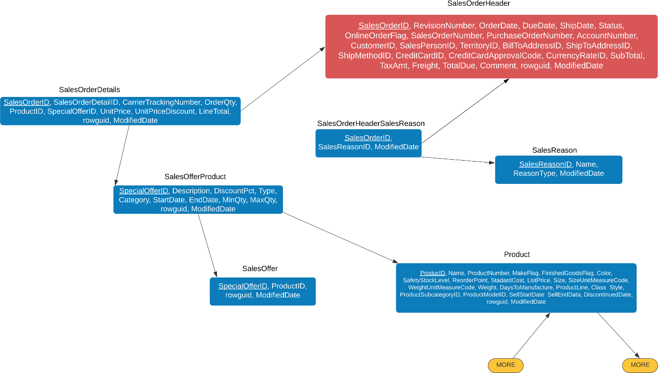

Figura 1. Grafo.

**Consultas y Algoritmo COM_MIN**

Listar los productos más vendidos que tengan un costo menor o igual a 100, y que su color sea amarillo

PR1 = PRProduct {

P1: ListPrice<= 100

P2: P.Color = ‘Yellow’

}

Determinar el número de ventas en el territorio 3

PR2= Territory{

P3: TerritoryID = 3

}

Listar los productos más vendidos que tengan un precio mayor o igual a 600 y un nivel de cuidado del stock igual a 500

PR3= Product{

P4: ListPrice => 600

P5: SafetyStockLevel = 500

}

Listar los productos más vendidos que tengan un precio estándar menor o igual a 250 y el día de manufactura sea igual a 1

PR4= Product{

P6: StandardCost <= 250

P7: DaysToManufacture = 1

}

Encontrar pi que particione Product

F1: ListPrice<= 100 and P.Color = ‘Yellow’

F2: ListPrice=>600 and SafetyStockLevel = 500

F3: StandardCost <= 250 and DaysToManufacture = 1

PR’{

P1

P2

P5

P6

P7

}

PR2’{

P3

}

M = {

M1: P1 and not P2

M2: not P1 and P2

M3: not p1 and not P2 and p

M4: P1 and P2

}

M’ = {

M1: not P3

}

Acc(m1)= .75

Acc(m2)= .25

Card(f1)=4

Card(f2)= 21

Acc(m1)/card(f1)!=acc(m2)/card(f2)

Determinar el número de ventas donde el total de la compra sea mayor a 0 y menor a 1,000.

PR5 = SalesOrderHeader{

             P1: TotalDue >= 0

P2: TotalDue < 1000

}

Determinar el número de ventas donde el total de la compra sea mayor a 1,000 y menor a 2,000.

PR6 = SalesOrderHeader{

             P3:  TotalDue >= 1000

 P4: TotalDue < 2000

}

Determinar el número de ventas donde el total de la compra sea mayor a 2,000.

PR7 = SalesOrderHeader{

               P5: TotalDue >= 2000

}

Determinar las ventas donde los impuestos aplicados sean mayor o igual  a los 500 y el territorio sea igual a la región central.

PR8= SalesOrderHeader{

                        P6: TaxAmt >= 500

P7: TerritoryID = 3

}

Encontrar pi que particione SalesOrderHeader

F1: TotalDue >= 0  and TotalDue < 1000

F2: TotalDue >= 1000  and TotalDue < 2000

F3: TotalDue >= 2000

F4: TaxAmt >= 500 and TerritoryID = 3

PR3’{

                       P1

P2

P3

P4

P5

P6

P7

}

M = {

             M1: P1 and not P2

             M2: not P1 and P2

             M3: not P1 and not P2 and P3

             M4: not P1 and not P2 and not P3 and P4

…

M7: not P1 and not P2 and not P3 and not P4 … and P7

}

M’ = {

}

Acc(m1)= .75

Acc(m2)= .25

Acc(m3)= .25

Acc(m4)= .25

Card(f1)=  17,011

Card(f2)=  2985

Card(f3)=  11,469

Card(f4)= 2,17

Acc(m1)/card(f1)!=acc(m2)/card(f2)

* Listar los productos con un descuento por volumen de 11 a 14 y que su precio unitario sea menor o igual a 2024.994 pero mayor a 20.99

PR9=SalesOrderDetail {

P1: SpecialOfferID=2

P2: UnitPrice <=224.994

P3: UnitPrice >20.99

}

* Listar las cuotas de venta que sean menor o igual a 800,000.

PR10 = SPQuota {

P1 : SalesQuota <= 800000

}

* Listar todas las razones de venta iguales a 5 (manufactura).

PR11 = SOReason {

P2 : SalesReasonID = 5

}

* Eliminar todas las ofertas especiales que tengan 0.50 de descuento

PR12 = SOffer {

P3 : SpecialOfferID = 10

}